SISTEMA DE OUVIDORIA

**CSU10 - Manter UNIDADE**

Versão 1.4

Histórico de Revisões

|  |  |  |  |
| --- | --- | --- | --- |
| **Data** | **Versão** | **Descrição** | **Autor** |
| 13/05/2013 | 1.0 | Elaboração do Documento | João Antônio R. de Sousa |
| 28/05/2013 | 1.1 | Revisão e correção do documento | João Antônio R. de Sousa |
| 03/06/2013 | 1.2 | Revisão do documento | João Antônio R. de Sousa |
| 10/07/2013 | 1.3 | Revisão e correção do documento | Shirlei Izidorio/XTI |
| 27/08/2013 | 1.4 | Correção e revisão do documento | João Antônio R. de Sousa |

Sumário

1 INTRODUÇÃO 4

2 Definições, Acrônimos e ABREVIAÇÕES. 4

3 Referências 4

4 Atores 4

5 Pré-condições 4

6 Fluxo de Eventos 4

6.1. Fluxo Básico 4

Listar unidades 4

6.2. Fluxos alternativos 5

FA01. Nova Unidade 5

FA02. Alterar Unidade 5

FA03. Excluir Unidade 5

6.3. Fluxo de Exceções 6

FE01. Informação Obrigatória Não Preenchida 6

FE02. Preenchimento de campo invalido 6

FE03. Registros Não Retornados na Consulta 6

FE04. Violação de Integridade Referencial – 6

7 Ponto de Extensão 6

8 Pós-condições 6

9 Interface 6

9.1. Unidade 6

9.2. Nova unidade 7

9.2.1. Itens de Controle 7

9.3. Editar unidade 8

9.3.1. Itens de Controle 8

9.4. Editar unidade (Consulta Implícita) 9

9.4.1. Itens de Controle 9

9.5. Listar unidades 9

9.5.1. Itens de Controle 9

9.6. Excluir unidades 10

9.6.1. Itens de Controle 10

10 Aprovações 10

# INTRODUÇÃO

Este caso de uso tem como objetivo permitir a manutenção das Unidades do Sistema de Ouvidoria do Ministério da Cultura.

# Definições, Acrônimos e ABREVIAÇÕES.

Quaisquer definições, acrônimos ou abreviações estão especificados no Glossário do SISTEMA DE OUVIDORIA.

# Referências

* Documento de Requisitos;
* Lista de Mensagens;
* Glossário;
* EI10 - Manter Unidade;
* RN04 Unidade

# Atores

* Analista Ouvidor – Servidor responsável pela adminstração do Sistema de Ouvidoria.

# Pré-condições

* O Analista Ouvidor necessita estar logado no sistema.

# Fluxo de Eventos

## Fluxo Básico

## Listar unidades

1. O Ator do Sistema de Ouvidoria aciona opção **Administração**, e então seleciona a opção **Unidade**;
2. O sistema apresenta os seguintes filtros de pesquisa para consulta ou cadastro:

**[9.5];**

1. O Ator informa o conteúdo para a pesquisa;

**FA01.Nova Unidade**

**FA02.Alterar Unidade**

**FA03.Excluir Unidade**

1. O sistema apresenta os registros conforme preenchimento de filtro de pesquisa; **FE03.Registros Não Retornados na Consulta**
2. O caso de uso foi encerrado;

## Fluxos alternativos

1. Nova Unidade
2. O ator seleciona a opção para incluir nova unidade;
3. O sistema apresenta tela com campos a serem preenchidos; **[9.2]**
4. O ator preenche os campos aciona a inclusão registro;
5. O sistema apresenta a mensagem “registrado com sucesso”;
6. O caso de uso é encerrado.
7. Alterar Unidade
8. O Ator do sistema aciona a opção para alterar a Unidade;
9. O sistema recupera e apresenta o detalhe do registro selecionado com a seguinte informação para alteração **[9.3][9.4]**:
10. O Ator informa o conteúdo da informação que deseja alterar;
11. O ator confirma a alteração da Unidade;
12. O sistema valida o preenchimento das informações;

**FE02 - Informação Obrigatória Não Preenchida;**

1. O sistema altera o registro na base de dados;
2. O sistema apresenta a mensagem**;**
3. O ator confirma a mensagem;
4. O caso de uso retorna ao passo **[6.1]** do fluxo básico.
5. Excluir Unidade
6. O Ator aciona a opção para excluir a Unidade;
7. O sistema apresenta a mensagem **[9.6];**
8. O ator confirma a exclusão da Unidade;

**FE03-Violação de Integridade Referencial**

1. O sistema exclui a Unidade na base de dados e apresenta a mensagem “Exclusão realizada com sucesso”;
2. O ator confirma a exclusão
3. O caso de uso retorna ao passo **[6.1]** do fluxo básico.

## Fluxo de Exceções

1. Informação Obrigatória Não Preenchida
2. O sistema verifica que existe informação obrigatória não preenchida.
3. O sistema apresenta a seguinte mensagem “Digite [CAMPO]”;
4. Preenchimento de campo invalido
5. O sistema verifica a formatação de cada campo está correto.
6. O sistema apresenta a seguinte mensagem “Formato de e-mail inválido”;
7. Registros Não Retornados na Consulta
8. O sistema verifica que não existe Unidade cadastrada na base de dados para o parâmetro informado;
9. O sistema apresenta a mensagem “Registro não encontrado”;
10. Violação de Integridade Referencial –

Não se aplica a esse caso de uso.

# Ponto de Extensão

Não se aplica a esse caso de uso.

# Pós-condições

Não se aplica a esse caso de uso.

# Interface

## Unidade

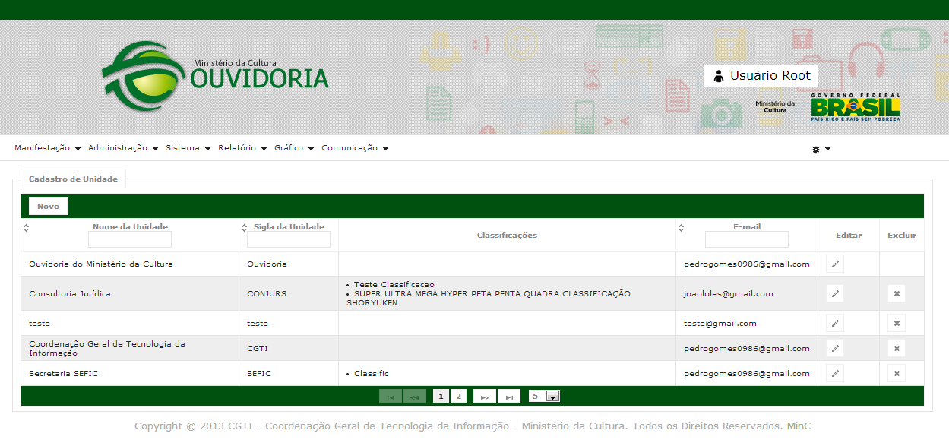

## Nova unidade

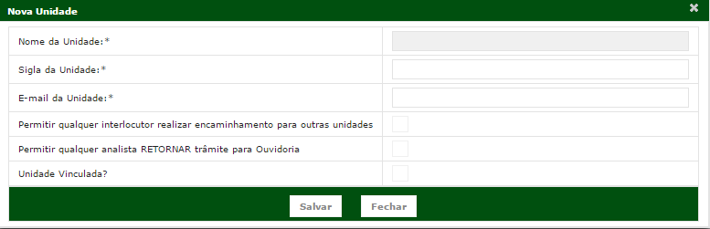

## Editar unidade

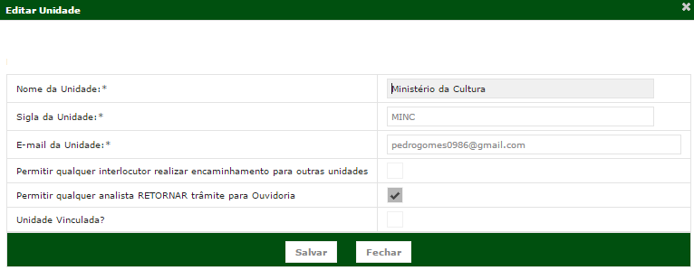

## 

## Editar unidade (Consulta Implícita)

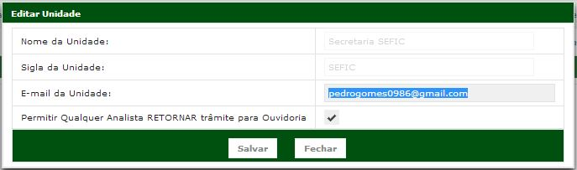

## Listar unidades

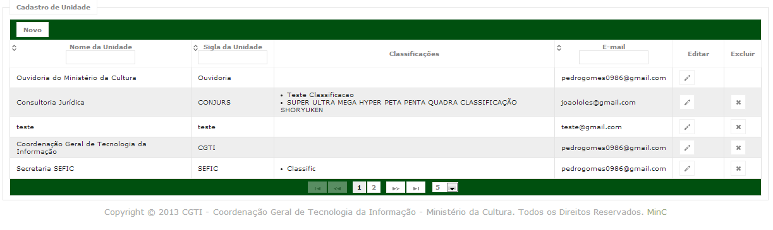

## Excluir unidades

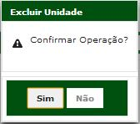

# Aprovações

Os abaixo assinados estão de acordo com o conteúdo deste documento.

|  |  |  |
| --- | --- | --- |
| **Eugênio Pereira** | | |
| Área: COSIS/MINC | **Cargo:** Coordenador de Sistemas de Informação - Fiscal do Contrato | Matrícula: 1822458 |
| Data: | Assinatura/Carimbo: | |

|  |  |  |
| --- | --- | --- |
| **Klaymer Paz** | | |
| Área: DISIS/MINC | **Cargo:** Chefe da Divisão de Desenvolvimento e Manutenção de Sistemas - Fiscal do Contrato - SUBSTITUTO | Matrícula: 1822577 |
| Data: | Assinatura/Carimbo: | |

|  |  |  |
| --- | --- | --- |
| **Paulo Kluge** | | |
| Área: CGTI/MINC | **Cargo:** Coordenador-Geral de Tecnologia da Informação - Gestor do Contrato | Matricula: 1826906 |
| Data: | Assinatura/Carimbo: | |